專題展時繳交之專題本，可以黑白列印，單面、雙面不拘，需給指導教師簽名
畢業繳交之專題本須膠裝，封面顏色統一跟碩士論文顏色一致，為黃色
紅字處，印刷時請刪除

國立雲林科技大學資訊工程系
系所字串較長者可調整較小字級
大學部實務專題
Department of Computer Science & Information Engineering
National Yunlin University of Science & Technology
Senior Design

智慧型切削控制應用技術
Intelligent Feedback Control in CNC Cutting Operations

王○○、張○○
提前畢業請領核發學位證書者，依實際離校年月填寫；餘則第1學期畢業者月份為1月，第2學期畢業者月份為6月

○○-○○ Wang、○○-○○ Chang

指導教授：謝○○ 博士
Advisor: ○-○ Hsieh, Ph.D.

中華民國105年9月
Septemper 2016
 | 2.5cm
(民國) | 1cm | 105
 | 2.5cm | 大學部  實務專題
中文  論文  題目 |  | 智慧型切削控制應用技術
院校  所名 | 6.5cm | 資訊工程系 | 國立雲林科技大學
 | 1cm
著者  姓名 | 2cm | 王○○
 | 3cm

民國與封面同。
書背字體大小, 可依論文厚度, 略作調整。

(字體：文章主體原則上以中文12號字體為主（標題以14號字體為主），自左至右，以橫式打字繕排，電腦排版，字體顏色為黑色，文內要加標點，全文不得塗污刪節。)
繳交專題初稿時請記得須讓專題指導教授簽名→紅字處印刷時請刪除

國立雲林科技大學
資訊工程系
實務專題合格認可證明

專題學生：XXX、XXX

實務專題題目：請填寫上中文專題題目
請填寫上英文專題題目

經評量合格，特此證明

指導教授簽名：

摘要

------------------------------------------------------------------------------------------------------------------------------------------------------------------------------------------------------------------------------------------------------------------------------------------------------------------------------------------------------------------------------------------------------------------------------------------------------------------------------------------------------------------------------------------------------------------------------------------------------------------------------------------

關鍵字：OOO, OOO, OOO, OOO, OOO

致謝

------------------------------------------------------------------------------------------------------------------------------------------------------------------------------------------------------------------------------------------------------------------------------------------------------------------------------------------------------------------------------------------------------------------------------------------------------------------------------------------------------------------------------------------------------------------------------------------------------------------------------------------

目錄

中文摘要 | ----------------------------------------------------------------------------- | i
目錄 | ----------------------------------------------------------------------------- | iv
致謝 | ----------------------------------------------------------------------------- | v
表目錄 | ----------------------------------------------------------------------------- | vi
圖目錄 | ----------------------------------------------------------------------------- | vii
一、 | 緒論----------------------------------------------------------------------- | 1
二、 | 文獻探討-------------------------------------------------------- | 7
2.1 | ××××----------------------------------------------------------------------- | 10
2.1.1 | ××-------------------------------------------------------------------------- | 11
2.1.2 | ××××××-------------------------------------------------------------------- | 12
三、 | 研究內容與方法----------------------------------------------------------------------- | 16
3.1 | ××××----------------------------------------------------------------------- | 17
3.2 | ××××----------------------------------------------------------------------- | 19
四、 | 實驗討論----------------------------------------------------------------- | 21
4.1 | ××××----------------------------------------------------------------------- | 22
4.2 | ××××----------------------------------------------------------------------- | 23
五、 | 結論----------------------------------------------------------------------- | 24
5.1 | ××××××-------------------------------------------------------------------- | 25
5.2 | ××××××-------------------------------------------------------------------- | 27
參考文獻 | ----------------------------------------------------------------------------- | 35

表目錄

表 一. | 形狀記憶合金的分類--------------------------------------------------------- | 30
表 二. | ×××-------------------------------------------------------------------------------- | 35
表 三. | ××××××--------------------------------------------------------------------------- | 37
表 四. | ×××××××××---------------------------------------------------------------------- | 40

圖目錄

圖一 | 組織系統圖---------------------------------------------------------------------- | 10
圖二 | ××××------------------------------------------------------------------------------- | 12
圖三 | ×××-------------------------------------------------------------------------------- | 15
圖四 | ××××××××------------------------------------------------------------------------- | 17
圖五 | ××---------------------------------------------------------------------------------- | 20

一、緒論

1.1 浮水印介紹
××××××××××××××××××××××××××××××××××××××××××××××××××××××××××××××

1.1.1 浮水印的特性
××××××××××××××××××××××××××××××××××××××××××××××××××××××××××××××

1. 不可見性

(1) ×××××××××××××××××××××××××××××××

(2) ×××××××××××××××××××××××××××××××
<1> ×××××××××××××××××××××××××××××
<2> ×××××××××××××××××××××××××××××

二、文獻探討
2.1 相關研究
××××××××××××××××××××××××××××××××××××××××××××××××××××××××××××××

參考文獻

[1] 胡立人、張源滑、黃克東，1977，數字化中文字彙，系統出版社，台北。
[2] 起鈞，吳怡，1970，中國哲學史話，四版，台北著者發行。
[3] Jelinek, F., 1968, Probabilistic Information Theory, McGraw-Hill, New York.
[4] Swanson, Don, 1963, “Dialogue with a Catalogue”, Library Quarterly, vol. 34, pp.13-25, December.
.

參考資料
Capability Maturity Model Integration(CMMI)

系統需求規格書
System Requirement Specification

專題名稱 | 專題名稱
發展者 | B1032145 王OO  B1234567 林OO
專題指導教師 | OOO博士

目錄

1. 系統概述(System Description) 1
2. 功能需求(Functional Requirements) 2
3. 模組介面需求(Module Interface Requirement) 2
4. 非功能需求(Non-functional Requirements) 3
5. 設計與實作限制(Design and Implementation Constrains) 3
6. 操作概念(Operational Concept ) 3
7. 使用者介面設計(User Interface Design) 4

- 系統概述(System Description)
說明整個系統的架構呈現為何，舉例如下。.
AOO系統 (AOO Management System，A.M.S 1.0.0) 採用多層式的設計架構，提供系統更佳的彈性擴充能力，對於資料庫的存取透過「OOOO資料庫元件」完成，整體系統暨五個子系統模組介面及結構關係如Figure 1(參考如下)所示。
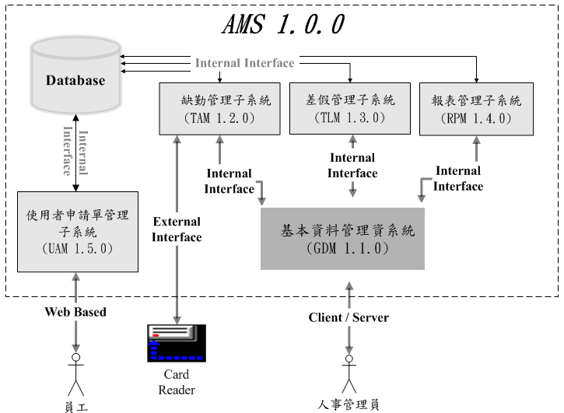
說明：虛線內表示你要做的系統範圍。為你的系統畫一張情境圖是很重要的。
說明：為每一個子系統取一個英文縮寫名字，可幫助後續的參考說明。

Figure 1. OOO系統架構圖
五個子系統模組說明如下：(分別述說子系統功能)
1. BOO管理子系統(BOO Management, BM 1.1.0)：
EX. BOO的主功能選單與基本設定資料(含....等)的作業，並提供執行...的功能。
2. COO管理子系統(COO Management, CM 1.2.0)
EX.將OO資料轉入系統，並提供OO資料比對與判讀，產生出oooo的判讀結果。
3. DOO管理子系統(DOO Management, DM 1.3.0)
提供OOO的各種OOO。
4. EOO管理子系統(EOO Management, EM 1.4.0)
提供...報表供....查核。
5. ZOO子系統(ZOO Management, ZOO 1.5.0)
採用...介面，提供所有員工輸入及查詢假單與加班單。
- 功能需求(Functional Requirements)
說明：為每一個需求設定一個唯一的編號，就像給他身份證一樣。
AMS-F-001 | EX.提供檢視資料正確性管理功能。
AMS-F-002 | 提供.....功能。
AMS-F-003 | 提供.....功能。
AMS-F-004 | 提供.....功能。
AMS-F-005 | 提供.....功能。
AMS-F-006 | 提供.....功能。
AMS-F-007 | 提供.....功能。
AMS-F-008 | 提供.....功能。
AMS-F-009 | 提供.....功能。
AMS-F-010 | 提供.....功能。
AMS-F-011 | EX.提供...介面，使系統順利運作。
 | 自行增減

- 模組介面需求(Module Interface Requirement)
AMS-I-001 | 接收OOO資料，OOO欄位需要可依OOO不同設定來自由設定。
AMS-I -002 | OOOOOO使使用者透過鍵盤、滑鼠直接操作本系統。
AMS-I-003 | 提供ooo並傳入參數(使用者、功能項目等)。
AMS-I-004 | 所輸入的ooo資料需符合判讀所需要的資料格式，以便提供ooo系統判讀參考。
AMS-I-005
 | 自行增減
- 非功能需求(Non-functional Requirements)
說明：非功能性需求的描述應該盡可能的量化，以達到可驗證目的。
AMS-N-001 | ex資料輸入與判讀總時間必須要在0分鐘以內。
AMS-N-002 | 管理員使用的功能畫面之開啟時間需在00秒以內。
AMS-N-003 | 所有報表，在執行列印到開始列印間的反應時間必須小於1分鐘。
 | 自行增減
- 設計與實作限制(Design and Implementation Constrains)
AMS-D-001 | EX.管理者端：ooo系統須採用Java的開發環境。
AMS-D-002 | 使用者端：一般員工輸入作業採用Web Application Server的方式設計。
- 操作概念(Operational Concept)
說明：透過操作概念讓我們知道此系統的功能、作業方式、操作方式。
說明整個系統的操作，舉例說明如下（以差勤系統為例）：
AMS系統提供Web假單輸入功能，讓一般員工藉由Web介面輸入假單、加班單與註銷單作業，這些單據將儲存於資料庫中，提供系統進行判讀時的參考及相關報表的列印作業，如圖示。
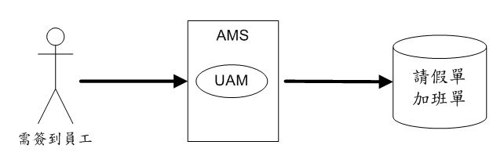

需簽到的人員，簽到作業可使用識別證加上條碼、ＯＯＯＯ等作為刷卡依據，刷卡產生的人員編號及時間會轉成文字檔格式，由AMS子系統ＯＯ負責將其轉為SQL的資料庫格式，如圖示。
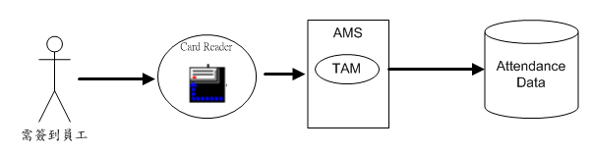
- 使用者介面設計(User Interface Design)
說明：使用者介面的雛型設計可讓需求更清楚、明瞭。
- OO申請作業
述說系統介面，本畫面包含新增、修改、刪除與列印的功能。並以圖為示。
- [新增]為讓使用者可以增加...的資料
- [修改]...
- [刪除]的功能提供...的作業.......。
- OOO作業

- [掃描]為.......
- [執行] 為...

